今日动态

2022.12.15星期四 天气 晴

**今日主题：冬天到**

1. **来园情况**

出勤：今天有13位小朋友来园，15位小朋友请假不来园！在家休息的孩子要好好休息哦~有任何情况请及时告知班级老师。

1. **集体活动：科学《好玩的冰》**

这是一次探索类科学活动。随着气温的下降，原来流动的水都结成了固体冰。冰是无色透明的固体，是固态水12种结晶形态之一。传递冷，温度低。冰具有凉、硬、滑、易融、透明等特点。本次活动引导孩子在体验中学习，在体验中感受冰的特征。

其中丁曼婷、冯欣、谭沁、徐佳伊、王秋瑶、周艺天、张悦威、小朋友能够通过多种感官体验了解冰的特征，并能用简单的语言大胆表述，很不错；宗韫玉、李慕妍、郑书韵、蒋翊晗、李璟睿、小朋友也能够在玩玩看看中感受冰融化的乐趣；谌睿、小朋友也要认真倾听，坐端正，养成良好的学习习惯很重要哦！

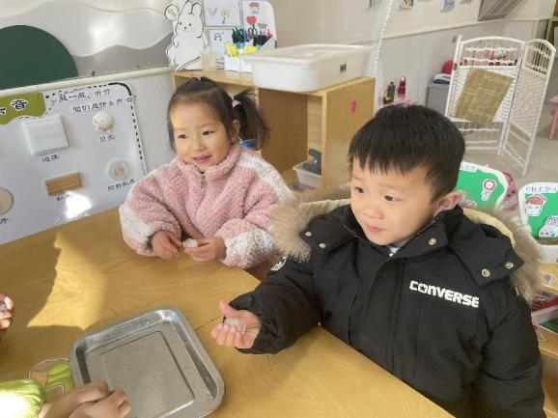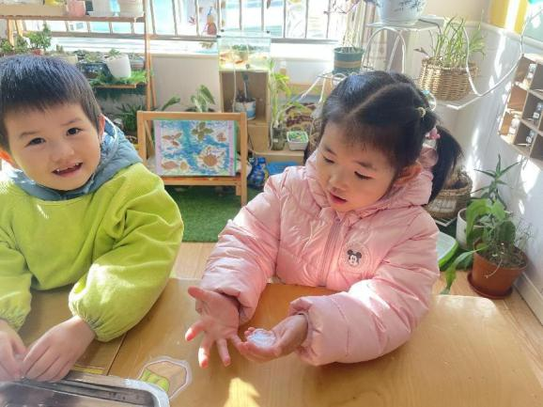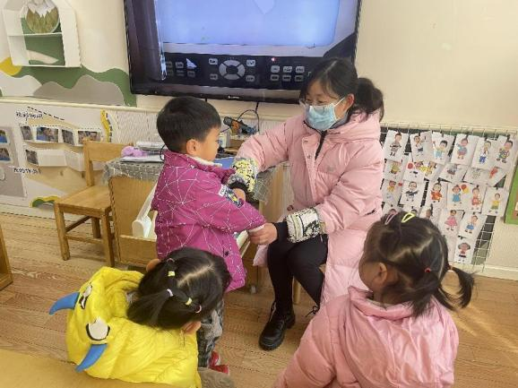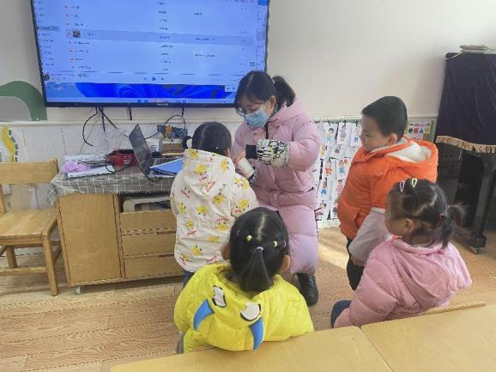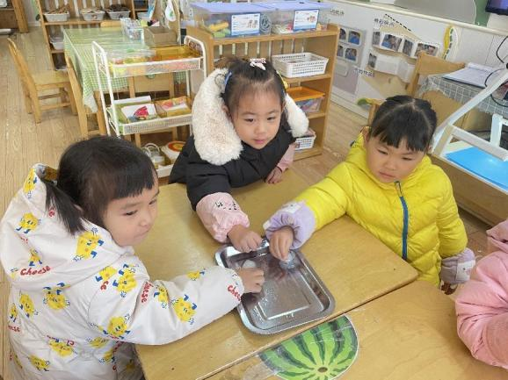

**三、区域游戏**

|  |  |
| --- | --- |
| IMG_1895 | IMG_1896 |
| 睿睿拼成恐龙立体拼图，好厉害呀，其它小朋友都被吸引过来了呢。 | 我们一起来给娃娃装扮一下吧。 |
| IMG_1899 | IMG_1897 |
| 自己做的美味的饭菜真香呀，让我来尝一尝看呢。 | 老师和我一起用各种各样的积木拼成了小房子呢，很漂亮吧。 |
| IMG_1901 | IMG_1900 |
| 我把毛毛虫全部一一对应好，小镊子夹夹紧，就把毛毛虫捉出来啦。 | 彩泥是我喜欢的了，彩泥压一压、搓一搓，用工具切一切，真有趣。 |

**四、户外活动**

户外活动我们进行了皮球游戏，羊角球和皮球由孩子自主选择，女孩子喜欢玩羊角球，男孩子玩皮球比较多，有的拍皮球，有的互相玩接球游戏。其中张悦威、周艺天、谌睿小朋友在老师的提醒下能够不跑慢慢走，小朋友们都要保护好自己哦！

**五、生活活动**

**午餐情况：**今天我们吃的是：红烧鸡翅炖板栗、白菜炒油面筋、菠菜汤。

**光盘**：周艺天、王秋瑶、张悦威。

其中表扬一下桃桃，愿意尝试吃蔬菜啦~继续加油哦！

**六、温馨提示**

1..学生上、放学及家长接送途中应科学佩戴口罩，保持社交距离。

2.安全平台上教育活动请及时关注并完成哦~

3.幼儿出现发烧感冒咳嗽等情况，请及时告知班级老师，并持有24小时核酸结果入园。